Структура конспекта учебного занятия по ФГОС
1.Класс – 6
2. Учебник «История России» 6 класс. Под редакцией академика РАН А.В.Торкунова.М «Просвещение» 2016. Рабочая программа с 6 по 9 класс по истории России под ред. А.В. Торкунова (6-10 кл.)
3.Глава 2. «Русь в 9 – 1 пол. 12 в».
4.Тема урока «Становление Древнерусского государства» 1 час.
5.Эпиграф «История – свидетельница веков, факел истины, душа памяти, наставница жизни» (Цицерон).
6. Цель урока: Определить основные направления деятельности первых князей Древнерусского государства с целью его укрепления и повышению престижа среди других государств.
Задачи:
- выяснить систему управления Древнерусским государством;
- проанализировать деятельность первых князей Древнерусского
государства;
- подтвердить фактами, что объединение восточных славян сопровождалось ожесточённой борьбой;
- продолжить формирование умения работать с исторической картой, с иллюстрациями;
- продолжить формирование умения работать с историческим документом;
- развивать умение давать характеристику историческому событию;

7.
Личностные результаты | Предметные результаты | Метапредметные результаты
На уроке(благодаря комфортному психологическому климату)формируется положительное отношение к учебной деятельности, создаётся настрой на успешную работу,  формируются навыки сотрудничества при работе в парах; прививается интерес к истории как науки. | Учащиеся выясняют систему управления Древнерусским государством,  дают оценку деятельности княгини Ольги, князя Игоря, их сына – князя Святослава,  продолжают работу по формированию понятия «государство», «полюдье», «дружина», «князь»; | Учащиеся устанавливают причинно-следственные связи, аргументируют свою точку зрения, обмениваются мнениями, слушают друг друга, понимают мнение одноклассника, оценивают это мнение, его слабые и сильные стороны.

8. Тип урока: Урок изучения нового материала
9. Урок – практикум
10. УМК
1.История России. 6 класс, авторы: Арсентьев Н.М., Данилов А.А., Стефанович П.С., Токарева А.Я., под редакцией А.В.Торкунова

2.Данилов А.А., Журавлева О.Н., Барыкина И.Е. Рабочая программа и тематическое планирование курса «История России». 6-9 классы
3.Журавлёва О.Н. Поурочные рекомендации. История России. 6 класс
4.Данилов А.А., Лукутин А.В., Артасов И.А.
История России. Рабочая тетрадь. 6 класс
5.Артасов И.А. История России. Контрольные работы. 6 класс
6.Мерзликин А.Ю., Старкова И.Г. История России. Иллюстрированный атлас. 6 класс.
7.Тороп В.В. История России. Контурные карты. 6 класс
8.Данилов А.А., Демидов Г.В. класс
9.История России. Сборник рассказов. 6 класс

Оборудование: учебник истории, атлас,документы (отрывки из летописи «Повесть временных лет», презентация «Становление Древнерусского государства»
Дополнительная литература:
1.Журавлёва О.Н. Поурочные рекомендации. История России. 6 класс История России. 2.Сборник рассказов. 6 класс

11.Этапы учебного занятия
Название этапа | Деятельность учителя | Деятельность ученика
1.Организационный этап | Вступительное слово учителя: «Споры о том, как образовалось Древнерусское государство не утихают до сих пор. Об это мы говорили на предыдущем уроке. А каким мы видим это государство, глядя в глубину веков(9 – 10 века). Как оно управлялось? Какими людьми были его первые правители? Как оценить их деяния? По каким критериям? Чем они руководствовались, находясь у власти?  Знакомство с планом. | Учащиеся знакомятся с планом урока  «Древнерусское государство»  1.Образование государства  2.Захват Киева и путь «из варяг в греки»  3.Первые князья – Олег и Игорь  4.Княгиня Ольга и её реформы(преобразования)  5.Святослав – «князь – воин»  6.Подведём итог! 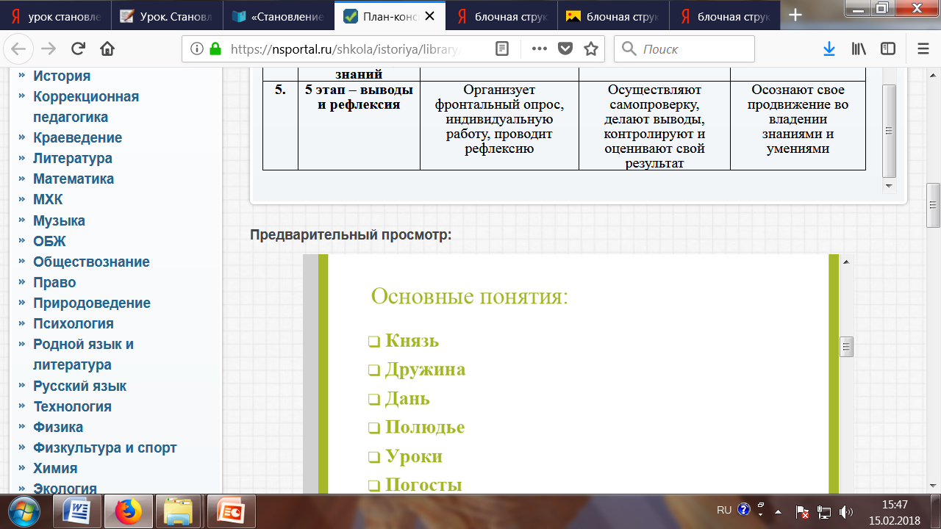
2.Мотивационный блок.  Постановка цели и задач урока | Учитель создает комфортные условия для успешной работы на уроке;  «Рюриковичи: Олег, Игорь, Ольга, Святослав: что их связывало, что их объединяло и отличало? Вот об этом мы и узнаем. А для этого мы познакомимся с необходимыми документами, заглянем в историческую карту, поработаем в паре иответим на эти вопросы.  Вы сами выскажете своё собственное мнение о этих правителях, их делах».  Учащиеся получают задание, в котором нужно прокоментировать смысл афоризма.  «Сформулируйте цель нашего занятия, исходя из той информации, которую вы получили?»  Слайд1 | Записывается тема урока «Становление древнерусского государства») и эпиграф к нему: «История – свидетельница веков, факел истины, душа памяти, наставница жизни» (Цицерон).  Задание:  1.Поясните смысл фразы.  2.Какое отношение она имеет к теме нашего урока?  Учащиеся формулируют цель занятия (к ней вернёмся в конце урока)
3.Информационно – аналитический блок | Формулирует задание. Контролирует выполнение работы. 1.Мы определились во времени (становление государства относится к 9 – 10 векам, а теперь определимся в пространстве.  Задание (работа по карте) стр.47. Обсуждение. | Работа в парах (историческая карта «Русь в 9 – 10 веках»)  Задание: «Напишите в тетради 2 предложения , которые начинаются со слов «Я узнал(а), что….»
 | Составить кластер (чтобы структурировать текст) «Образование государства» - 1 учащийся выполнит задание на доске.Учащиеся анализируют текст, вычленяя главные его элементы (Государство – это…,Рост городов и развитие хозяйства ведут к образованию гос – ва,монархия – это…, князь - …., дань - …, князь – высший судья, дружина - …, купцы(гости) - …,налоги - …) | Составляют «кластер»,работают с текстом учебника(п.1 «Образование государства» - 1 учащийся делает записи на доске, остальные – в тетради. (Слайд2)  Становление государства
 | 2.Убийство Аскольда и Дира Заполним маленькую таблицу:  Что? Где? Когда  Слайд 4 – «Путь из варяг в греки» | Учащиеся анализируют текст (стр.41), делают краткие записи в таблицы. Результаты работы обсуждаются.  Задайте вопрос учителю по карте? (условие – грамотная формулировка)
 | 3.Первые русские князья (просмотр с учащимися слайдов с 5 по 13 с комментариями учителя, выполнение задания ( Учитель формулирует задание: «Во время моего рассказа заполняем таблицу – решётку». Контролирует выполнение работы).  Закрепляется умение отбирать главное в том фактическом материале, с которым ученики работают. | Задание: Заполнение таблицы - решётки  Личность События, годы Термины
4. Выводы.  Первичное  проверкаматериала. | 4.Выводы. Беседа учителя по вопросам.  Какой можно подвести итог тому, что сегодня обсеуждалось?  О чём мы сегодня говорили? О ком? Назовите главную цель первых правителей, которую они перед собой ставили, став во главе государства? Успешны ли они были в своих делах? Какие личные качества вы отметили в этих людях? Что вывзывает симпатию, а что,наоборот, вызывает осуждение в их поступках? | Анализируют деятельность князей. Высказывают своё мнение о них, их поступках, о событиях, с ними связанных. Делают выводы, оценивают его, сравнивают с тем, что озвучивают одноклассники (опираются на информация, представленную в таблице»)
5.Первичное закрепление изученного материала. | Проверим, насколько хорошо вы усвоили изученный материал (Слайды 14 – 16)  - Варяжский князь Рюрик был приглашен на княжение в:  - Киев 2) Новгород 3) Полоцк 4) Смоленск  - Объезд князем с дружиной подвластной территории для сбора дани:  - Полюдье 2) урок 3) инспекция 4) вервь  - Погост – это:  - Место захоронения умерших славян  - Место сбора дани  - Капище языческих богов  - Отметьте верные утверждения:  - Князь Игорь предпринял большой поход на Византию в 912 году.  - Княгиня Ольга определила размер дани и место ее сбора  - Святослав разгромил Хазарский каганат.  - Князь Олег был сыном Рюрика  - Соотнести имена первых русских князей и исторические события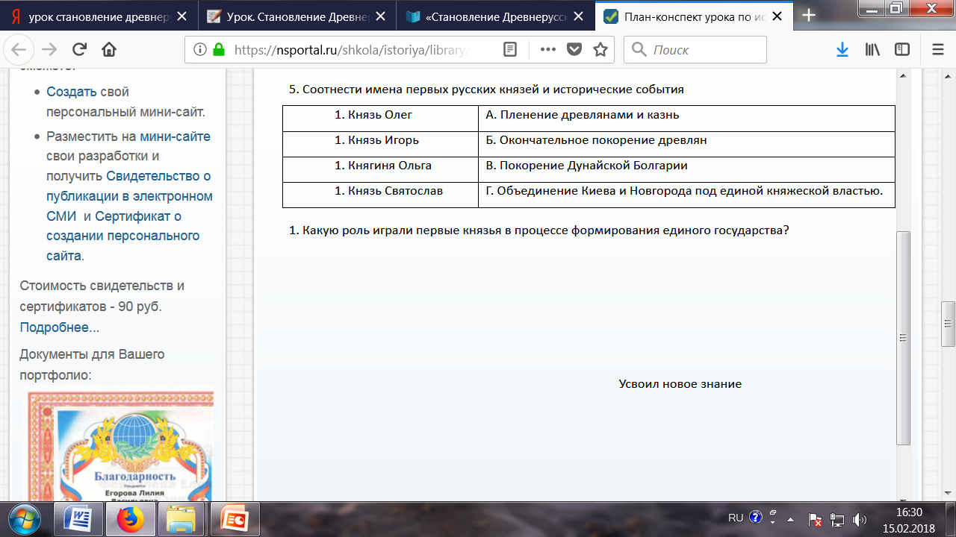 | Закрепление того материала, который был изучен.Закрепление навыков работы с тестовыми заданиями.
6.Рефлексия | 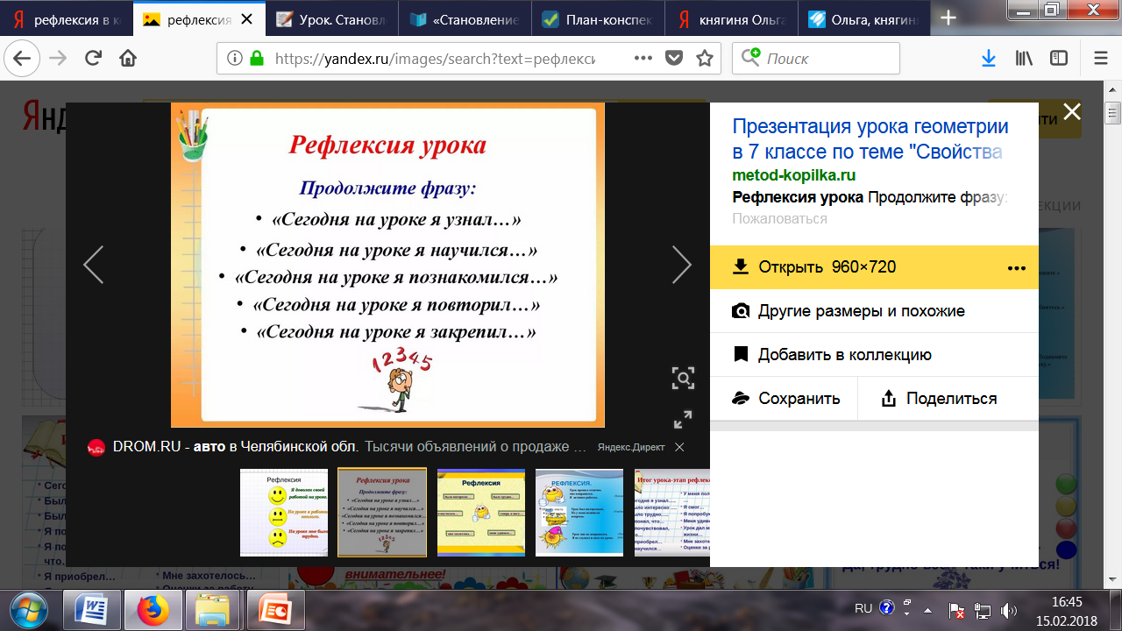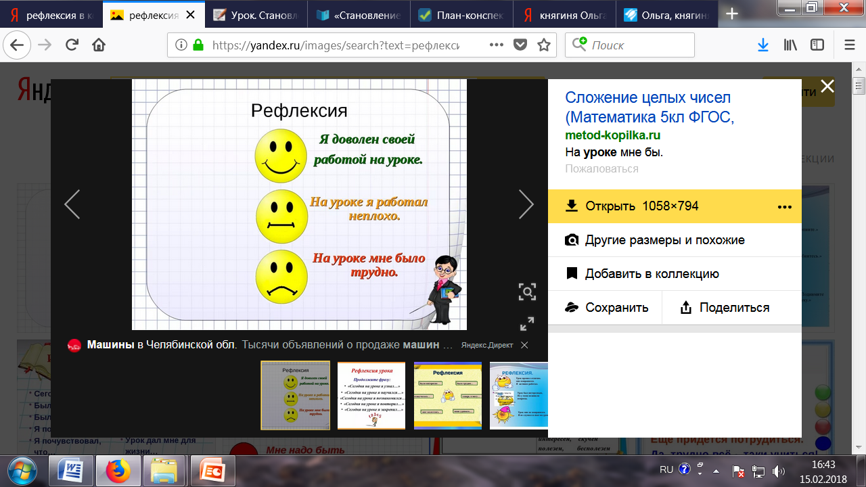Любой вариант для самооценки ребёнка может предложить .  Оценивание работы учащихся на уроке  Фамилия,имя карта кластер Таблица - решётка Закрепление результат  Успешное выполнение заданий – «5»  Выполнено больше половины каждого задания – «4», половина заданий – «3», меньше половины заданий – «2» | Формирование навыков самооценки, оценивания работы на уроке одноклассников (взаимооценка)
6.Домашнее задание |  | Параграф 6. Документы прочитать(на вопросы ответить устно) – низкий уровень сложности  Сформулировать 5 вопросов по карте(записать с ответами) – средний уровень сложности  сочинение «Княгиня Ольга –умный реформатор или жестокая правительница ?» -высокий уровень сложности

